**Міністерство освіти і науки України**

Національний університет «Львівська політехніка»

Інститут комп’ютерних наук та інформаційних технологій

**Кафедра САПР**



**Звіт**

до лабораторної роботи №6

на тему :

«Уставляння зовнішніх сервісів»

з дисципліни «Технології веб розробки та дизайну»

Виконала:

студентка групи ПП-23

Рудевич М. М.

Прийняла:

Старший викладач кафедри САП

Оксентюк В. М.

**Львів 2023**

**Мета роботи:** Ознайомитись з методом встановлення карт на сайт. Навчитись редагувати та вставляти відео. Вставлення аудіо. Встановлення плагінів і інформерів.

**Посилання на сайт:**

[**https://lab6martarudevych.000webhostapp.com/**](https://lab6martarudevych.000webhostapp.com/)

1. Використовуючи Google Maps встановила карти на сайті, додатково проставила мітки, проклала маршрут, змінила фон, схему відображення, розмістила панорамний перегляд місцевості

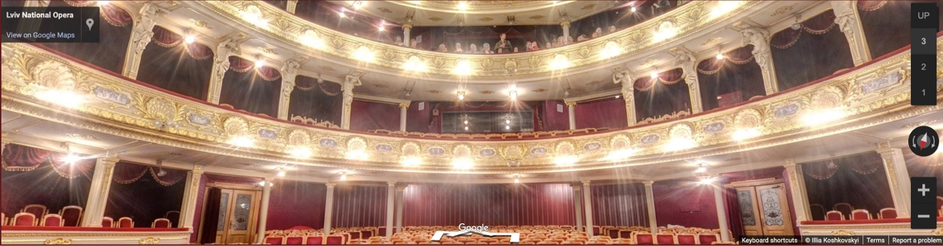

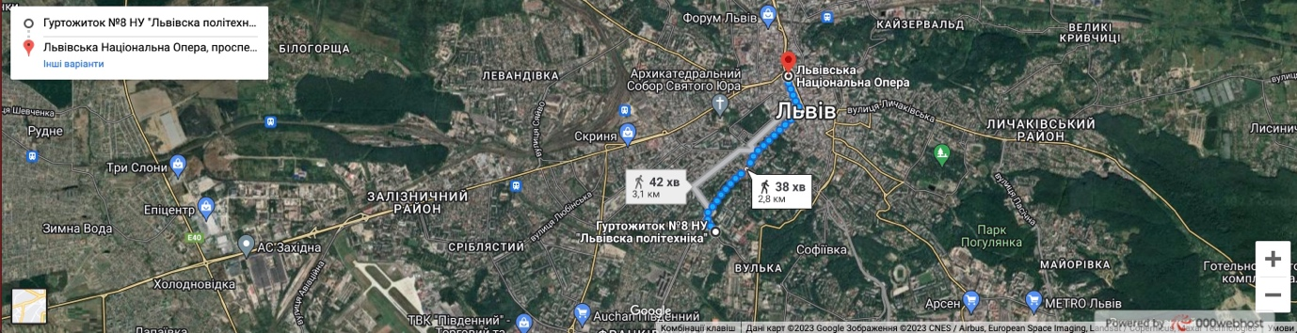

*Рис.1 Зображення карт на сайті*





*Рис.2 Код для встановлення карт на сайт*



*Рис.3 Код стилізації карт*

2. Відредагувала та завантажила власне відео на YouTube, додала на сайт

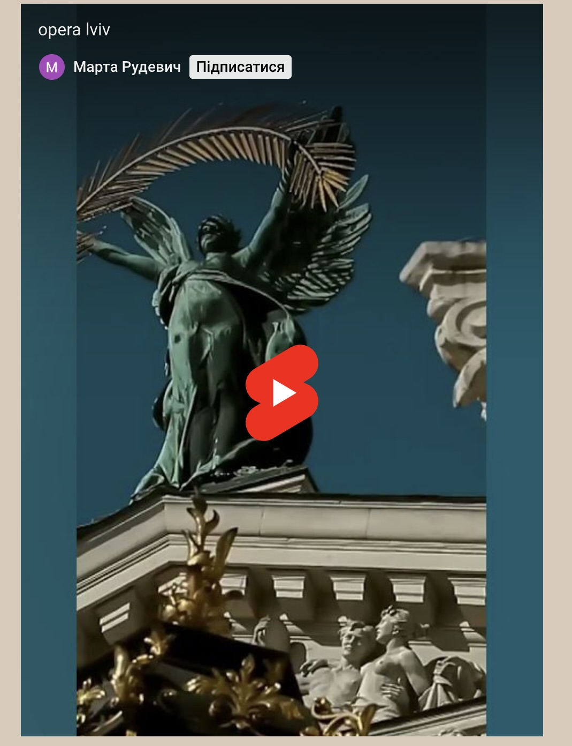

*Рис.4 Вигляд відео з youtube на сайті*



*Рис.5 Код для додавання відео з youtube на сайт*

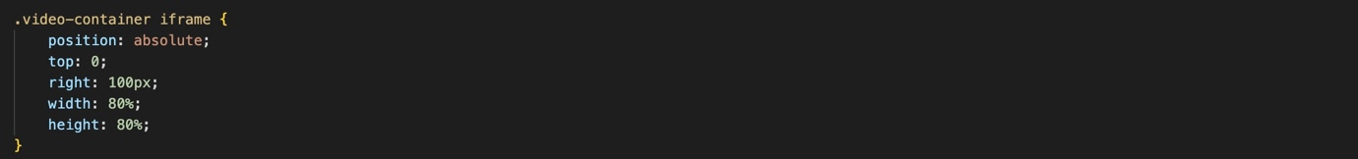

*Рис.6 Код css для відео*

3. За допомогою тегу <audio> додала музичний файл на сайт



*Рис.7 Вигляд аудіо на сайті*

**

*Рис.8 html-код для додавання розташованого в папці аудіо на сайт*

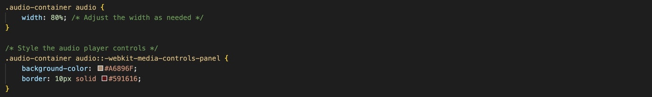

*Рис.9 Код css для аудіо*

4. Встановила на сайт плагін з соціальної мережі facebook

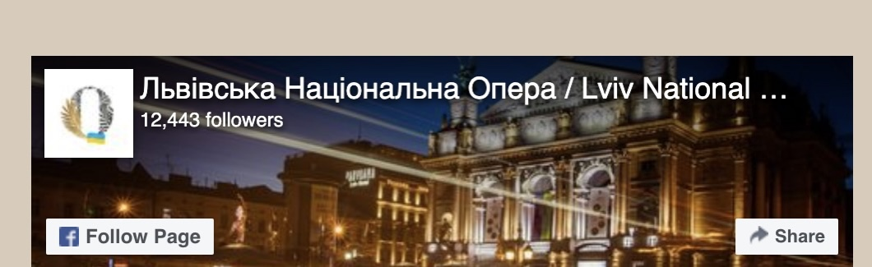

*Рис.10 Розташований на сайті плагін*



*Рис.11 html-код для додавання плагіну facebook на сайт*

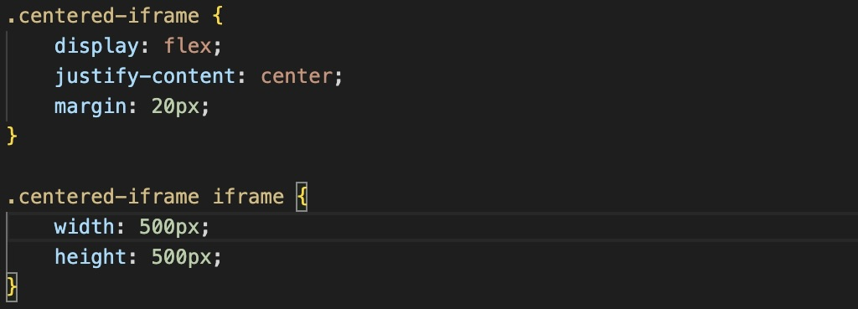

*Рис.12 Код для стилізації плагіну*

5. Додала на веб-сторінку інтерактивний віджет

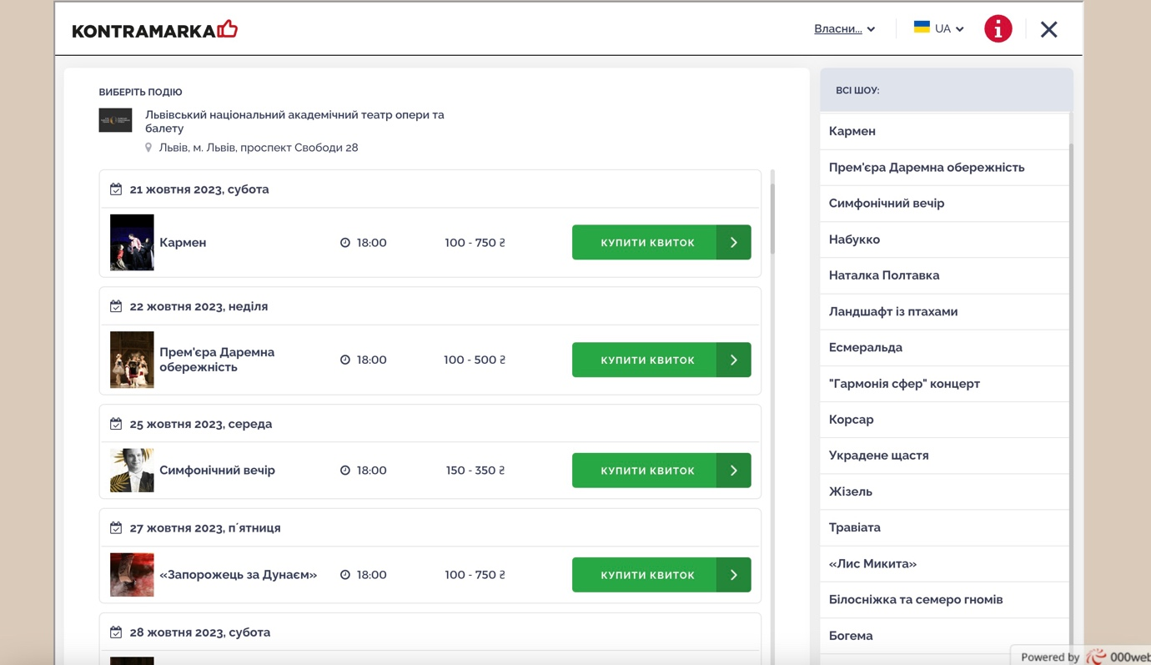

*Рис.13 Вигляд інтерактивного віджета на сайті*

**

*Рис.14 html-код для додавання інтерактивного віджета*

6. Перевірила результат у різних браузерах

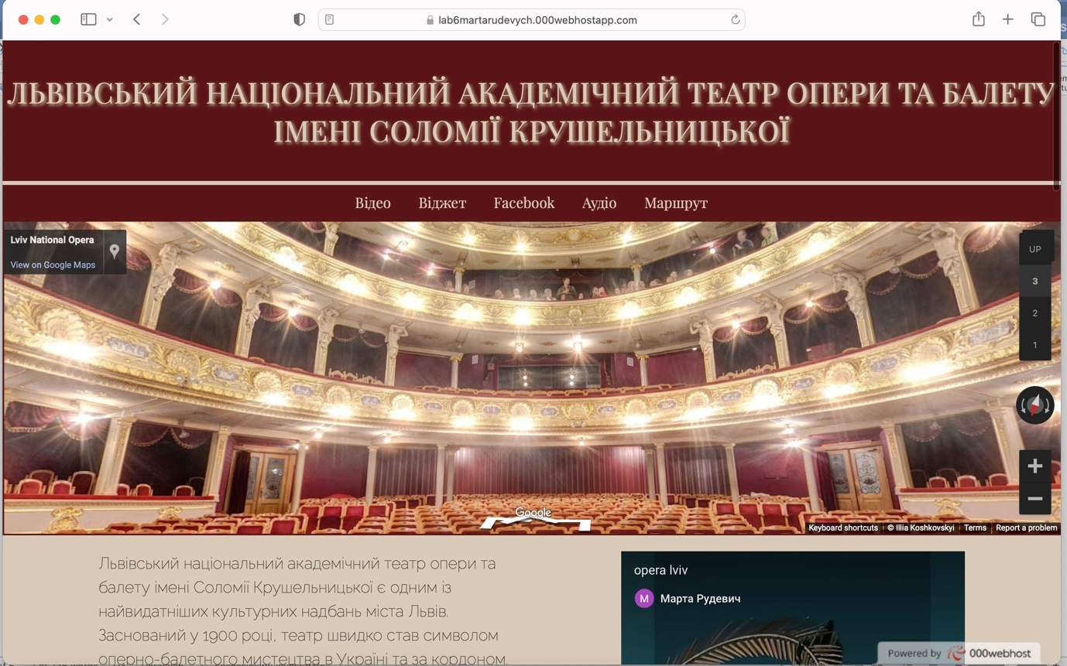

*Рис.15 Вигляд у браузері Safari*

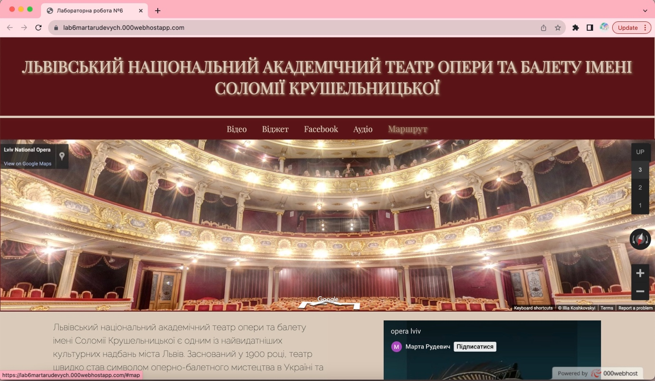

*Рис.16 Вигляд у браузері Google Chrome*

7. Поставила сторінку на хостинг

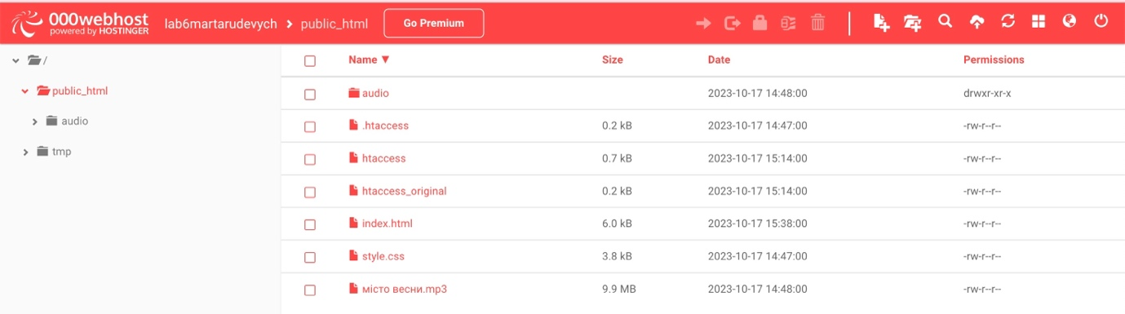

*Рис.17 Правильна файлова структура на хостингу*

**Висновок:** На цій лабораторній роботі я ознайомилась із методами вставки зовнішніх ресурсів на веб-сайт. Я виявила, що використання АРІ картографічних та мультимедійних сервісів надає велику зручність та розширює можливості створення веб-сайту. Вставка і налаштування карт з використанням АРІ, таких як Google Maps дозволяє створити інтерактивну мапу для користувачів. Додавання відео та аудіо також є простим завдяки використанню відповідних тегів HTML5 та можливостям відтворення мультимедійних ресурсів. Встановлення плагінів та інформерів на сайт дозволяє покращити його функціональність та надає користувачам додаткову інформацію.

Загалом, використання зовнішніх сервісів та мультимедійних ресурсів на сайті є потужним інструментом для поліпшення його зовнішнього вигляду та можливостей. В ході роботи було успішно реалізовано поставлені завдання та вивчено різноманітні способи вставки зовнішніх сервісів, що робить сайт більш привабливим та інформативним для користувачів.

**Відповіді на контрольні запитання:**

**1. Для чого розробляються АРІ додатків, яку функціональність вони надають?**

АРІ додатки розробляються для забезпечення можливості взаємодії між різними програмами та сервісами. Вони надають функціональність для обміну даними, використання функцій і можливостей інших додатків.

**2. Яким чином можна використати сторонній сервіс з доступним АРІ на власному сайті?**

Для використання стороннього сервісу з доступним АПІ на власному сайті, потрібно зареєструватися на цьому сервісі, отримати ключ доступу (API key) і використовувати його для взаємодії із сервісом через відповідні запити.

**3. В чому переваги картографічних сервісів? Яким чином можна вставити онлайн карту на сайт?**

Переваги картографічних сервісів включають можливість візуалізації географічних даних, навігацію, пошук місць, інтеграцію карт на сайти. Щоб вставити онлайн карту на сайт, можна використовувати код для вбудовування картографічних сервісів (наприклад, Google Maps) у веб-сторінку.

**4. В чому проявляються відмінності різних картографічних сервісів?**

Відмінності різних картографічних сервісів включають різні можливості, доступні карти, обмеження щодо використання та інші функціональні особливості.

**5. Які обмеження у використанні накладено картографічним сервісом GoogleMaps?**

Обмеження Google Maps можуть включати обмеження кількості безкоштовних запитів АПІ та вимогу до користувачів мати обліковий запис.

**6. Назвіть вагомі відмінності відеохостингів Youtube та Vimeo. Яким чином можна вставити відео з сервісу на користувацький сайт?**

Вагомі відмінності між Youtube та Vimeo включають можливість завантажити відео високої якості на Vimeo, меншу кількість реклами на Vimeo, а також різні інтерфейси та спільноти користувачів. Для вставки відео на сайт можна використовувати код вбудовування, який надається на обох платформах.

**7. На які особливості відтворення аудіо файлів на сайті слід вважати: спосіб уставляння, формати файлів, режими відтворення?**

При відтворенні аудіо файлів на сайті слід враховувати спосіб вставки (HTML5 аудіо тег), підтримувані формати файлів (наприклад, MP3 та Ogg), та режими відтворення (автоматичне відтворення, пауза тощо).

**8. Які особливі елементи присутні в мові HTML5, для уставляння аудіо та відео. Чи цей підхід є зручним?**

Елементи мови HTML5 для аудіо та відео включають теги <audio> і <video>. Цей підхід є зручним, оскільки дозволяє вбудовувати аудіо та відео безпосередньо в HTML-код сторінки.

**9. Особливості уставляння віджетів соціальних мереж на користувацький сайт. Які переваги надає їх наявність**

Уставляння віджетів соціальних мереж на сайт дозволяє користувачам легко ділитися контентом та взаємодіяти зі своїми профілями у соціальних мережах. Це підвищує залученість користувачів.

**10. Які послуги надають інформери, як їх можна підключити?**

Інформери - це віджети, які надають інформацію на сайті, таку як погодні звіти, новини тощо. Їх можна підключити, вставивши відповідний код на веб-сторінку.